练习七带电粒子在磁场中的运动，质谱仪(2)
一、选择题(每题5分，共50分)
1.A处在匀强磁场内部的两电子A和B分别以速率v和2v垂直射人匀强磁场，经偏转
后，哪个电子先回到原来的出发点
A.同时到达
B.A先到达
C.B先到达
D.无法判断
答案：A
2.A一质子和一电子以相同的速度进入同一匀强磁场，则两者
A.轨道半径不同，回转方向不同
B.轨道半径不同，回转方向相同
C.轨道半径相同，回转方向不同
D.轨道半径相同，回转方向相同
答案：A
3.B把动能和速度方向都相同的质子、α粒子分离开，可行的方法是
A.只能用电场，不能用磁场
B.只能用磁场，不能用电场
C.电场或磁场都可以
D.电场或磁场都不可以
答案：A
4.A带电荷量为q的粒子以一定的速率垂直进入匀强磁场中，形成空间环形电流，当粒子速率增大时，环形电流的大小如何变化
A.变大
B.变小
C.不变
D.无法判断
答案：C
5.B在竖直放置的光滑绝缘圆环中，套有一个带电荷量为一q、质量为m的小环，整个装置放在如图所示的正交电磁场中，已知E=mg/q当小环从大环顶无初速下滑时，在滑过什么弧度时所受洛仑兹力最大
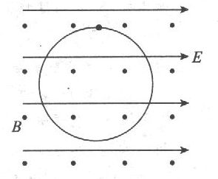
A.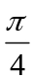
B.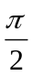
C.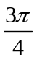
D.π
答案：C
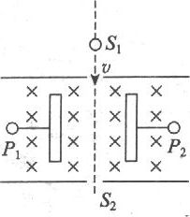
6.B图为带电微粒的速度选择器示意图，若使之正常工作，则以下叙述哪个是正确的
A.P₁的电势必须高于P₂的电势
B.匀强磁场的磁感应强度B、匀强电场的电场强度E和被选择的速度v的大小应满足v=BE
C.从S₂出来的只能是正电荷，不能是负电荷
D.如果把正常工作时的B和E的方向都改变为原来的相反方向，选择器同样正常工作
答案：D
7.A带电粒子在垂直于匀强磁场的平面内做匀速圆周运动，现欲缩
短其旋转周期，下列可行的方案是
A.减小粒子人射速率
B.减小磁感应强度
C.增大粒子入射速率
D.增大磁感应强度
答案：D
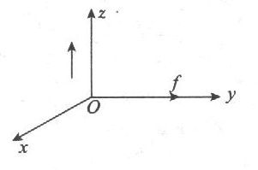
8.B设匀强磁场方向沿z轴正向，带负电的运动粒子在磁场中受洛仑兹力，作用的方向沿y轴正向，如图所示，则该带负电的粒子速度方向为
A.一定沿x轴正向
B.一定沿x轴负向
C.可能在xOz平面内
D.可能在xOy平面内
答案：C
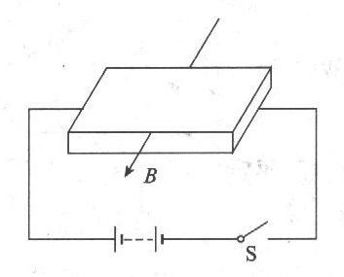
9.B把金属块放在匀强磁场中，如图所示，磁场方向如图中所示，S合上后，设金属块的上、下表面的电势分别为U_{上}、U_{下}，则A.U_{上}>U_{下}
B.U_{上}<U_{下}
C.U_{上}=U_{下}
D.无法确定
答案：A
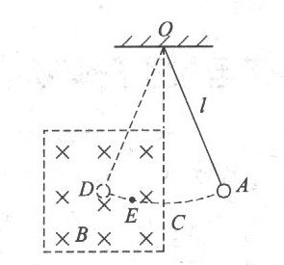
10.B如图所示，用绝缘细线悬挂一个单摆，摆球带正电，悬挂于O点，摆长为l，当它摆过竖直线OC时便进入或离开一个匀强磁场，磁场方向垂直于单摆摆动的平面，A、D点分别是最大位移处，下列说法中正确的是
A.A点和D点处于同一水平面
B.在A点和D点处线上的拉力大小相等
C.单摆的振动周期仍为T=2π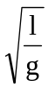
D.单摆向左或向右经过E点时，绳上的拉力是相等的
答案：ABC
二、填空题(每线3分.共30分)
11.B质子和α粒子在同一匀强磁场中做匀速圆周运动的半径相同，则质子和α粒子的动量值之比为________；周期之比为________.加速度之比为________.
答案：据R=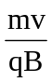可知mv=RqB∴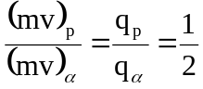
据T=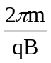可知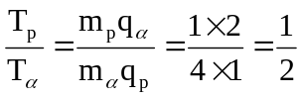
据R=和qvB=ma得a=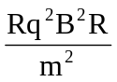∴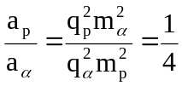
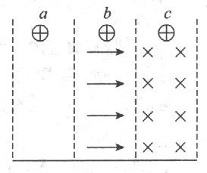
12.B如图所示，三个质量相同的质点a、b、c带有等量的正电荷，由静止开始、同时从相同的高度落下，落下过程中b、c分别进入图示的匀强电场和匀强磁场中，设它们都落到同一水平地面上，不计空气阻力，则落地时________质点的动能最大，________质点最后到达地面.
答案：a小球只有重力做功，c小球也只有重力做功，洛仑兹力不对它做功，所以a、c两小球落地时速度大小相等，b小球的重力和电场力均对它做正功，所以落地时b小球动能最大，a、b同时落地，c最后落地.
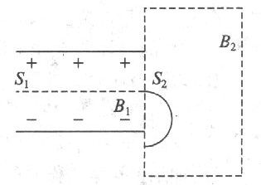
13.B如图所示，一带电荷量为-q的粒子(重力不计)，以初速度v由狭缝S₁，垂直进入电场强度为E的匀强电场中，为了使此粒子不改变方向从狭缝S₂穿出，则(1)必须在匀强电场区域加一大小为________，方向为________的匀强磁场B₁；(2)带电粒子从S₂穿出后进入另一磁感应强度为B₂的匀强磁场中，运动轨迹如图所示，则B₂方向为________；(3)若由狭缝S₁进入电场的为一带正电的粒子，则所加磁场B₁的大小为________，方向为________.
答案：(1)欲使带电粒子沿直线从S₂穿出，必须受到的电场力与洛仑兹力平衡，即qvB=Eq，得B₁=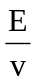方向垂直纸面向里.
(2)据左手定则可判断出B₂的方向为垂直纸面向里.
(3)若带电粒子换成带正电的粒子，则它受到的电场力与洛仑兹力均反向，所以仍然平衡，即B₁=，方向垂直纸面向里仍满足条件.
三、计算题(每题10分)
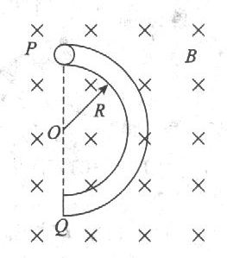
14.B竖直放置的半圆形光滑绝缘管道处在如图所示的匀强磁场中，B=1.1T，管道半径R=0.8m，其直径POQ在竖直线上，在管口P处以2m／s的速度水平射入一个带电小球，可把它视为质点，其电荷量为lO⁻⁴C(g=lOm／s²)，试求：
(1)小球滑到Q处的速度为多大?
(2)若小球从Q处滑出瞬间，管道对它的弹力正好为零，小球的质量为多少?
答案：解：(1)小球从P滑到Q处的过程中，据机械能守恒定律有：mg×2R=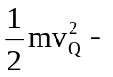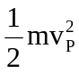代人数据得v₀=6m／s
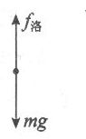
(2)对Q处的小球受力分析如图所示，据牛顿第二定律有：qvB—mg=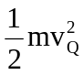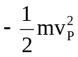代人数据得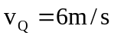
(2)对Q处的小球受力分析如图所示，据牛顿第二定律有：
qvB-mg=m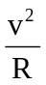代入数据得m=1.2×10⁻⁵kg.
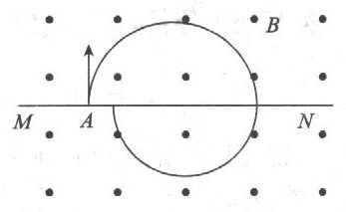
15.C如图所示，一张薄纸片MN置于匀强磁场中，磁感应强度为B的磁场方向与MN纸片平行.有一个α粒子由A点垂直MN向上运动，动能为E_{k}.粒子在第一次穿过纸片前、后(在纸片的上、下方)的径迹半径之比为10：9.设粒子每次穿过纸片时受到的阻力恒定，则α粒子共能穿过薄纸片几次?
答案：解：由题意可知，α粒子在第一次穿过纸片前后的半径之比为：R₁：R₂=10：9根据粒子在磁场中运动的轨遭半径R=及动能的表达式E_{k}=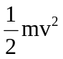得R=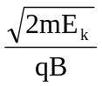
E'_{k}=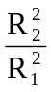E_{k}，所以α粒子每穿过纸片一次所损失的动能为：△E_{k}=E_{k}-E'_{k}=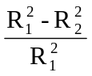E_{k}=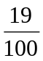E_{k}
又因为粒子每穿过纸片所受的阻力恒定，即α粒子每穿过纸片一次新损失的能量均相同，故粒子能穿过纸片的次数为：n=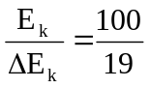=5.26
即α粒子只能穿过纸片5次.

练习八回旋加速器
一、选择题(每题6分，共48分)
1.A关于回旋加速器中电场和磁场的说法中正确的是
A.电场和磁场都对带电粒子起加速作用
B.电场和磁场是交替地对带电粒子做功的
C.只有电场能对带电粒子起加速作用
D.磁场的作用是使带电粒子在D形盒中做匀速圆周运动
答案：CD
2.在回旋加速器内，带电粒子在半圆形盒内经过半个周期所需的时间与下列哪个量有关
A.带电粒子运动的速度
B.带电粒子运动的轨道半径
C.带电粒子的质量和电荷量
D.带电粒子的电荷量和动量
答案：C
3.B关于回旋加速器加速带电粒子所获得的能量，下列说法正确的是
A.与加速器的半径有关，半径越大，能量越大
B.与加速器的磁场有关，磁场越强，能量越大
C.与加速器的电场有关，电场越强，能量越大
D.与带电粒子的质量和电荷量均有关，质量和电荷量越大，能量越大
答案：AB(由带电粒子在磁场中运动的半径公式R=可得v=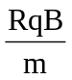，所以粒子获得的最大动能E_{k}==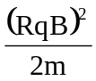
4.A加速器使某种粒子的能量达到15MeV，这个能量是指粒子的
A.势能
B.动能
C.内能
D.电能
答案：B
5.A下列关于回旋加速器的说法中，正确的是
A.回旋加速器一次只能加速一种带电粒子
B.回旋加速器一次最多只能加速两种带电粒子
C.回旋加速器一次可以加速多种带电粒子
D.回旋加速器可以同时加速一对电荷量和质量都相等的正离子和负离子
答案：A
6.A用回旋加速器分别加速α粒子和质子时，若磁场相同，则加在两个D形盒间的交变电压的频率应不同，其频率之比为
A1：1
B.1：2
C.2：1
D.1：3
答案：B
7.B用同一回旋加速器分别对质子和氚核(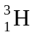)加速后
A.质子获得的动能大于氚核获得的动能
B.质子获得的动能等于氚核获得的动能
C.质子获得的动能小于氚核获得的动能
D.质子获得的动量等于氚核获得的动量
答案：AD
8.A我国第一台能量为百亿电子伏特的高能环形加速器，可以使粒子的能量达到
A.3.1×10²⁹J
B.1.6×10⁻¹⁹J
C.8×10⁻⁹J
D.3.2×10⁻³⁰J
答案：C
二、填空题(每题6分，共18分)
9.B用一回旋加速器对某种带电粒子加速，若第一次加速后该粒子在D形盒中的回旋半径为r，则该粒子第二次进入该D形盒中的回旋半径为________.
答案：带电粒子经过一次电场加速后第一次进入D形盒，此时动能为qU；又经两次电场加速后第二次进入同一D形盒(回旋加速器中有两个D形盒)，此时动能为3qU，又据R=可知该粒子第二次进人该D形盒中的回旋半径为r.
10.B1989年初，我国投入运行的高能粒子加速器可以把电子的能量加速到2.8GeV，若每级的加速电压U=2.0×10⁵V，则需要经过________级加速.
答案：设经过n级加速，则由动能定理得：
neU=E，n=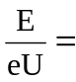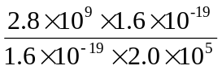=1.4×10⁴(级)
11.B用同一回旋加速器分别加速α粒子和质子，则它们飞出D形盒时的速度之比v_{α}：v_{H}=________.
答案：带电粒子在D形盒内做匀速圆周运动的向心力由洛仑兹力提供，对带电粒子飞出回旋加速器前的最后半圈，根据牛顿第二定律有：
qvB=m·，解得v=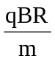
∵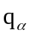：q_{H}=2：1，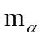：m_{H}=4；1∴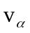：v_{H}=1：2
三、说理、计算题(12、13题各12分，14题10分)
12.B为什么带电粒子经回旋加速器加速后的最终能量与加速电压无关?
答案：解：加速电压越高，带电粒子每次加速的动能增量越大，回旋半径也增加越多，导致带电粒子在D形盒中的回旋次数越少；反之，加速电压越低，粒子在D形盒中回旋的次数越多，可见加速电压的高低只影响带电粒子加速的总次数，并不影响引出时的速度和相应的动能，由E_{m}==可知，增强B和增大R可提高加速粒子的最终能量，与加速电压的高低无关.
13.B某研究所有一台供实验用的回旋粒子加速器，若振荡工作时的频率为12MHz，D形盒电极的半径为O.52m.问：(1)若要用这个加速器来加速氘核，所加磁场的磁感应强度为多大?(2)从加速器输出时，氘核的能量有多大?(m_{氘}=3.34×10⁻²⁷kg)
答案：解：(1)粒子做加速运动的周期为T=，应与振荡器的振荡周期相同，即=所以B=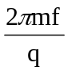=1.57T
(2)由牛顿第二定律可知：Bqv=m·得v=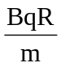.所以氘核的动能为E_{k}===2.55×10⁻¹²J
14.C回旋加速器中匀强磁场的磁感应强度B=1T，高频加速电压的频率，f=7.5×10⁶Hz，带电粒子在回旋加速器中运动形成的粒子束的平均电流I=1mA，最后粒子束从半径R=1m的轨道飞出，如果粒子束进入冷却“圈套”的水中并停止运动，问可使“圈套”中的水的温度升高多少度?(设“圈套”中水的消耗量为M=1kg·s⁻¹，水的比热容为c=4200J/(kg·K)
答案：解：粒子在盒内运动时满足：Bqv=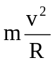①
又∵f=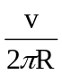②
整理①②两式得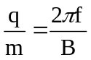③
设单位时间内飞出回旋加速器的粒子为N，则据I=nesv和N=svn可得I=Nq.④
粒子束在单位时间内释放出来的能量为：
Q=N·⑤
将③④代人⑤得Q=πIBR²f
由热平衡条件得：Q=cmΔt
所以升高的温度为△t=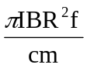=5.6K

练习九安培分子电流假说，磁性材料
一、选择题(每题7分，共70分)
l.A下述各种情况中，哪种情况可以肯定钢棒没有磁性
A.将钢棒一端接近磁针的北极，二者相互吸引，再将钢棒这端接近磁针的南极，二者相互
排斥
B.将钢棒的一端接近磁针的北极，两者相互排斥
C.将钢棒的一端接近磁针的北极，二者相互吸引，将钢棒调个头仍相互吸引
D.将钢棒的一端接近磁针的北极，二者相互吸引，将钢棒凋个头则相互排斥
答案：C
2.A将条形磁铁的N极一端锯掉，再拼成同样规格的一段软铁，将这软铁靠近小磁针的N极会
A.相吸
B.相斥
C.可能相吸可能相斥
D.无相互作用力
答案：B
3.A关于磁现象的电本质，安培提出了分子电流的概念，他是在怎样的情况下提出来的
A.安培通过精密仪器观察到分子电流
B.安培根据环形电流的磁场与磁铁相似，提出的一种假设
C.安培根据原子结构理论，进行严格推理得出的结论
D.安培凭空想出来的
答案：B
4.A关于磁现象的电本质，下列说法正确的是
A.有磁必有电，有电必有磁
B.磁铁的磁场和电流的磁场都起源于电流或运动电荷，磁极与磁极、磁极与电流、电流与电流间的相互作用是通过磁场而产生的
C.除永久磁铁外，一切磁场都是由运动的电荷或电流产生的
D.根据安培的分子环流假设，在外界磁场作用下，物体内部分子电流取向大致相同，物体被磁化，两端形成磁极
答案：BD
5.A电磁体用软铁做铁芯，这是因为软铁
A.能保持磁性
B.可被其他磁体吸引
C.去磁迅速
D.能导电
答案：C
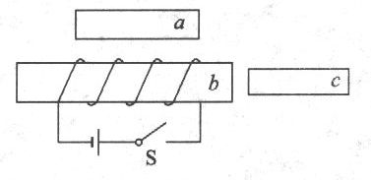
6.B.如图所示a、b、c都是软铁，开关闭合后
A.a的左端为S极
B.a的右端为S极
C.b的右端为S极
D.c的右端为S极
答案：B
7.A奥斯特实验说明了
A.磁场的存在
B.通电导线周围存在磁场
C.磁场具有方向性
D.磁体间有相互作用
答案：B
8.A下列说法中正确的是
A.磁化的过程是使分子电流取向趋于基本一致的过程
B.永磁体的温度越高，磁性越强
C.硬磁性材料适用于需要反复磁化的场合
D.铜和铝都是抗磁性物质
答案：A
9.B根据安培分子电流假设的思想，认为磁场是由于运动电荷产生的，这种思想如果对于地磁场也适用，而目前地球上并没有发现相对地球定向移动的电荷，那么由此推断，地球应该
A.带负电
B.带正电
C.不带电
D.无法确定
答案：A
10.A下列各种铁磁性材料，适宜制作永久磁铁用于磁电式仪表、扬声器等电器设备的是
A.软铁
B.碳钢
C.硅钢
D.钨钢
E.铁镍合金
答案：BD
二、填空题(每题10分，共30分)
11.首先对磁现象的电本质作出解释的科学家是________，他提出了著名的________假设.这使人们认识到：磁铁的磁场和电流的磁场都是由________产生的.
答案：安培，分子电流，电荷运动
12.安培提出的分子电流假设认为，在原子、分子等物质微粒内部，存在着一种________电流，这种电流使每个物质微粒都成为微小的________，它的两侧相当于两个________.
答案：环形，磁体，磁极
13.顺磁性物质和抗磁性物质称为________物质，铁磁性物质称为________物质.通常所说
的磁性材料是指________物质.
答案：弱磁性，强磁性，强磁性
第十五章单元训练卷
一、选择题(每题3分，共30分)
1.A由磁感应强度的定义式B=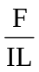可知
A.通电导线L所在处受到的磁场力F为零.该处的磁感应强度B也一定为零
B.磁感应强度B的方向与F的方向一致
C.该定义式只适用于匀强磁场
D.只要满足L很短、I很小的条件，该定义式对任何磁场都适用
答案：D
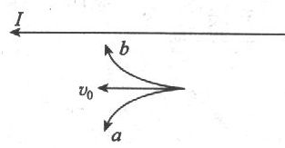
2.A如图所示，水平直导线中通有恒定电流I，导线正下方处有一电子初速度v₀，其方向与电流方向相同，以后电子将
A.沿路径a运动，曲率半径变小
B.沿路径a运动，曲率半径变大
C.沿路径b运动，曲率半径变小
D.沿路径b运动，曲率半径变大
答案：B
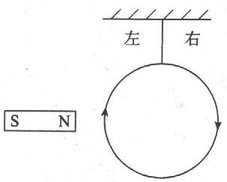
3.A如图所示，铝圆环和磁铁在同一平面内，当圆环通入电流瞬间，方向如图，圆环将
A.左边向里，右边向外.转动同时向磁铁靠近
B.左边向外，右边向里，转动同时向磁铁靠近
C.左边向里，右边向外，转动同时与磁铁远离
D.圆环不会转动，但向磁铁靠近
答案：A
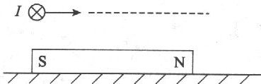
4.B如图所示，条形磁铁放在桌面上，一根通电直导线由S极的上端平移到N极上端的过程中，导线保持与磁铁垂直，导线的通电方向如图中所示，则这个过程中磁铁受到的摩擦力(磁铁保持静止)
A.为零
B.方向由向左变为向右
C.方向保持不变
D.方向由向右变为向左
答案：B
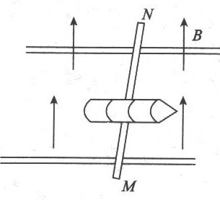
5.B根据磁场对电流会产生作用力的原理，人们研制出一种新型的炮弹发射装置--电磁炮，它的基本原理如图所示，下列结论中正确的是
A.要使炮弹沿导轨向右发射，必须通以自M向N的电流
B.要想提高炮弹的发射速度，可适当增大电流
C.要想提高炮弹的发射速度，可适当增大磁感应强度
D.使电流和磁感应强度的方向同时反向，炮弹的发射方向亦将随之反向
答案：ABC
6.A如果一束持续的电子流在匀强电场的作用下，做匀加速直线运动时
A.在其周围空间产生稳定的磁场B.在其周围空间产生减弱的磁场
C.在其周围空间产生增强的磁场D.以上结论均不对
答案：C
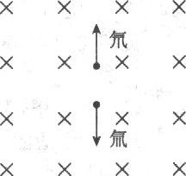
7.B如图所示，设想将氘核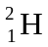和氚核在匀强磁场同一位置以相同的动能沿垂直磁场方向同时反向射出，以下正确的是
A.氘核运动半径大，氚核先回到出发点
B.氘核运动半径大，氚核先回到出发点
C.氚核运动半径大，氚核先回到出发点
D.氚核运动半径大，氘核先回到出发点
答案：D
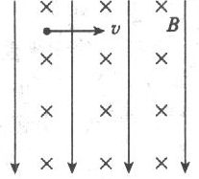
8.B如图所示，已知一质量为m的带电液滴，经电压U加速后，水平进入互相垂直的匀强电场E和匀强磁场B中，液滴在此空间的竖直平面内做匀速圆周运动，则
A.液滴在空间可能受四个力作用
B.液滴一定带负电
C.液滴做圆周运动的半径r=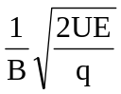
D.液滴在场中运动时总能量不变
答案：BCD
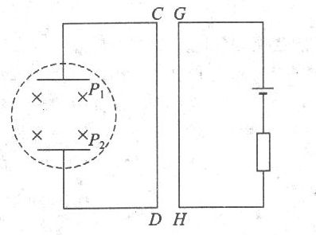
9.B如图所示，连接平行金属板P₁和P₂(板垂直纸面)的导线的一部分CD和另一连接电池的回路的一部分导体GH平行，CD和GH均在纸平面内，金属板置于磁场中，磁场方向垂直纸面向里，当一束等离子体射入两金属板之间时，CD段导线将受到力的作用，则
A.等离子体从右方射入时，CD受力的方向背离GH
B.等离子体从右方射入时，CD受力的方向指向GH
C.等离子体从左方射入时，CD受力的方向背离GH
D.等离子体从左方射入时，CD受力的方向指向GH
答案：AD
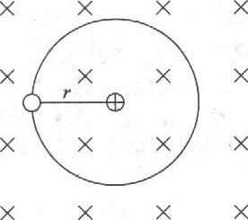
10.B一电子以速度v在半径为r的轨道上绕固定的正电荷做逆时针方向的匀速圆周运动，周期为T，电势能为E，现在电子轨道平面上加一垂直纸面向里的匀强磁场，如图所示，设电子通过调整轨道后仍能绕正电荷做匀速圆周运动，则
A.r、v、T均增大，E减小
B.B、r、v减小，T、E增大
C.r、T、E均减小，v增大
D.r，T，E均增大，v减小
答案：D
二.填空题(每题6分，共30分)
11.A一个矩形线圈abcd共100匝，ab边长10cm，bc边长20cm，在线圈中通入O.5A的电流，当一个磁感应强度为2T的匀强磁场平行于线圈平面且垂直于bc边时，线圈受到的磁场力力矩为________N·m；当磁场垂直于线圈平面时，线圈受到的磁力矩为________N·m
答案：通电线圈在磁场中的磁力矩表达式为M=NBIS·cosθ(θ指线圈平面与磁感线的夹角).所以当线圈平面平行于磁感线时，M=NBIS·cos0°=100×2×0.5×0.2×0.1×1=2N·m
当线圈平面垂直于磁感线时，M=NBIScos90°=0
12.B质子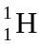、氘核、α粒子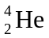，在相同的匀强磁场中做半径相同的圆周运动，则它们的动量大小之比为________，动能大小之比为________，角速度大小之比为________.13.B如图所示，质量为m、带正电荷量为q的液滴，处在水平方向的匀强磁场中，磁感应强度为B，方向垂直纸面向里，液滴运动的速度为v，若要液滴在竖直平面内做匀速圆周运动，则需施加一电场，其电场方向应为________，电场强度的大小为________，液滴绕行方向为________(从纸外往纸内看).
答案：①据公式r=可得mv=rqB
∴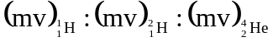=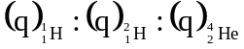=1：1：2
②据公式r=可得=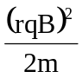
∴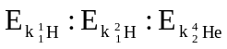=2：1：2
③据公式r=和ω=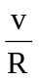可得ω=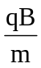
∴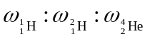=2：1：1
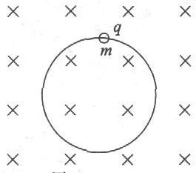
13.B 如图所示，质量为m、带正电荷量为q的液滴，处在水平方向的匀强磁场中，磁感应强 度为B，方向垂直纸面向里，液滴运动的速度为v，若要液滴在竖直平面内做匀速圆周运动，则需施加一电场，其电场方向应为________，电场强度的大小为________，液滴绕行方向为________(从纸外往纸内看).
答案：由题意可知，欲使带电粒子在电场、磁场和重力场三者的复合场中做匀速圆周运动，则电场力与重力是一对平衡力，洛仑兹力提供它做向心力，所以电场方向应竖直向上，电场强度的大小应满足mg=Eq，即E=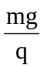.
由左手定则可判断知带正电液滴在磁场中的绕行方向为逆时针方向.
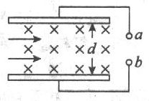
14.B如图所示是等离子发电机示意图.磁感应强度B为O.5T，两极间距离为20cm，要使输出电压为220V.则等离子体的速度为________，a是电源的________极.
答案：当两板有一定的电势差后，等离子体受到的电场力与洛仑兹力相平衡，即qvB=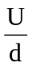·q，
得v=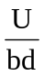=2200m／s.由左手定则可判断得a是电源的正极.
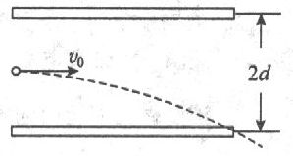
15.C质量为m、电荷量为q的粒子以初速度v₀垂直电场线进入由两带电平行金属板所形成的电场中，粒子的重力不计，飞出平行板时侧移距离为d，已知两板间的距离为2d，电压为U，如图所示，现撤去电场，在原电场区域内加一与纸面垂直的磁场，使带电粒子以同样的初速度从同样的位置进入，又从同样的位置飞出，则此磁感应强度的大小是________.
答案：由题意可知，若设平行金属板的长度为L则带电粒子在电场中的侧移为：
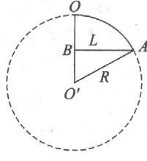
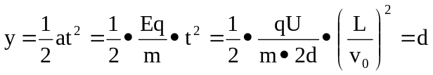
上式经整理得L²=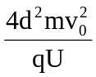①
带电粒子的运动轨迹如图所示，带电粒子从O点进入，从A点出来，其中OB=d、AB=L，在△O'BA中，R²=(R—d)²+L²
整理得L²+d²-2Rd=0②
又∵R=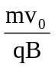③
将①③代入②可得B=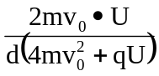.
三、计算题(每题8分，共40分)
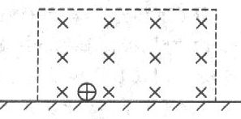
16.B如图所示，有一质量为m、电荷量为q的带正电的小球停在绝缘水平面上，并且处在磁感应强度为B、方向指向纸内的匀强磁场中，为了使小球飘离平面，现将匀强磁场以平行于纸面方向的速度移动，其最小速度为多大?方向应如何?
答案：若小球刚好飘离平面，则小球受的洛仑兹力方向应向上，大小等于重力，即qvB=mg.
得v=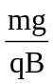(v指小球与磁场的相对运动速度).所以匀强磁场应以v=这个水平向左的速度移动，方可使小球刚好飘离水平面.
17.B如图所示，在与水平方向成60°角的光滑金属导轨间连一电源，在相距1m的平行导轨上放一重为3N的金属棒ab，棒上通以3A的电流，磁场方向竖直向上，这时棒恰好静止，求：
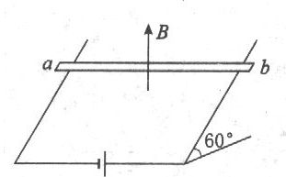
(1)匀强磁场的磁感应强度；
(2)ab棒对导轨的压力.
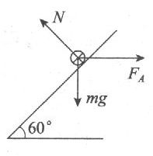
答案：导体ab的截面受力图如图所示，则斜面方向的平衡方程为：mgsin60°=FjnAcos60°①
垂直于斜面方向的平衡方程为：
N=mgcos60°+F_{A}sin60°②
F_{A}=BIL③
解①②⑧式得B=T，N=6N.
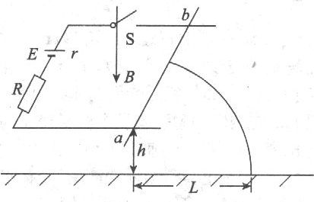
18.B如图所示，与电源相连的导轨末端放一质量为m的导体棒ab，宽为l，高出地面h，整个装置放在匀强磁场中，已知电源的电动势为E，内阻为r，固定电阻为R(其余电阻不计)，磁感应强度为B，当开关S闭合后导体棒水平射程为L，求经过开关的电荷量.
答案：解：ab做平抛运动时有：h=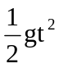，得t=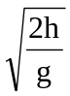，
平抛运动的水平初速度为v=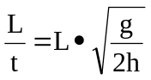
在开关合上的瞬间，对ab棒而言，据动量定理有：F_{A}·t’=△mv即BLI·t’=mv
又因为I·t'=Q，所以得Q=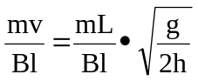
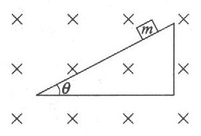
19.B如图所示，质量为m，带电一q的滑块从倾角为θ的光滑绝缘斜面上由静止开始下滑，如果斜面处于垂直于纸面向里的匀强磁场内，磁感应强度为B.若斜面足够大，滑块在斜面上滑行的最大速度和最大距离分别为多少?
答案：解：滑块刚要离开斜面时的受力情况如图所示，此时滑块在垂直下斜面方向仍处于平衡状态，所以mgcosθ=qvB
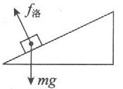
得v_{m}=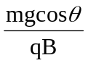即为滑块在斜面上滑行的最大速度.
滑块在斜面上滑行时机械能守恒，即
mgsinθ)·s_{m}=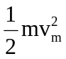得s_{m}=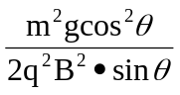
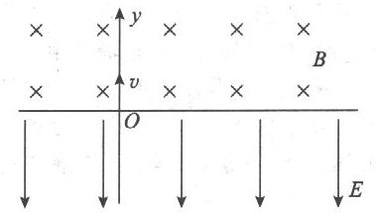
20.B如图所示，在x轴上方有垂直于xy平面向里的匀强磁场，磁感应强度为B.在x轴下方有沿y轴负方向的匀强电场，场强为E，一质量为m，电荷量为-q的粒子从坐标原点O沿着y轴正方向射出，射出之后，第三次到达x轴时，它与点O的距离为L，求此粒子射出的速度v和运动的总路程s.(重力不计)
答案：解：粒子运动路线如图所示，则L=4R①
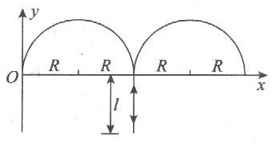
粒子的初速度为v，则有qvB=m·②
由①②两式解得v=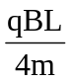③
设粒子进入电场做减速运动的最大路程为l，加速度为a，则v²=2al④
而在电场中据牛顿第二定律有qE=ma⑤
粒子运动的总路程为s=2πR+2l⑥
由①②③④⑤⑥式整理得

